新 书 推 荐

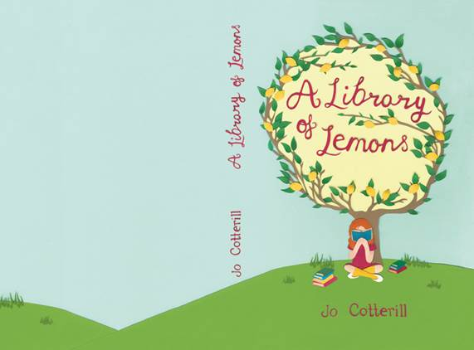
中文书名：《柠檬图书馆》
英文书名：A LIBRARY OF LEMONS
作 者：Jo Cotterill
出 版 社：Hot Key Books
代理公司：ANA
出版日期：2016年5月
代理地区：中国大陆、台湾
审读资料：电子稿/样书
页 数：待定
类 型：7-12岁少年文学

内容简介：

“我没有知己。爸爸总说你应该作你自己的知己。小时候我不知道父亲这番话的含义，但我现在明白了。他是说你应该乐于独处，不应需要他人陪伴才能快乐。他说，他不需要其他人。”

卡吕普索今年十岁，和父亲住在一栋满是书籍与尘土的房子里。她的母亲几年前去世了，她的父亲便整天埋头于工作——柠檬最后的历史——所以有她来照顾他们两个人。她避开所有人，进入书的世界之中，直到学校里转来一个女孩。梅的友情与她温暖、混乱的家人让卡吕普索意识到另一个长久以来让她觉得更为寻常更为渴望的世界。

但最终卡吕普索鼓起勇气介绍来到她自己的住处，然而随着她逐渐发现一个有关父亲的惊人真相，事情发生了出人意料且毁灭性的转变。这个真相将威胁拆散他们脆弱的家庭生活。

作者简介：

乔·科特里尔（Jo Cotterill）曾获得卡内基儿童文学奖提名，并入选牛津郡奖与UKLA奖。 她创作过很多像这本书一样感人肺腑、引人入胜的作品。

谢谢您的阅读！
请将回馈信息发至：李馥辰(Cindy Li)
安德鲁﹒纳伯格联合国际有限公司北京代表处
北京市海淀区中关村大街甲59号中国人民大学文化大厦1705室, 邮编：100872
电 话：010-82509406
传 真：010-82504200
Email：Cindy@nurnberg.com.cn
网 站：Http://www.nurnberg.com.cn
新浪微博：http://weibo.com/nurnberg
豆瓣小站：http://site.douban.com/110577/


